実績報告の流れ
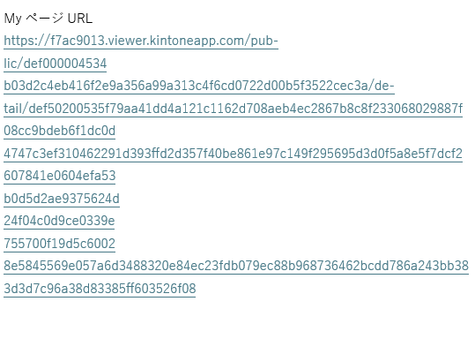
メールのURLからマイページにログインする。
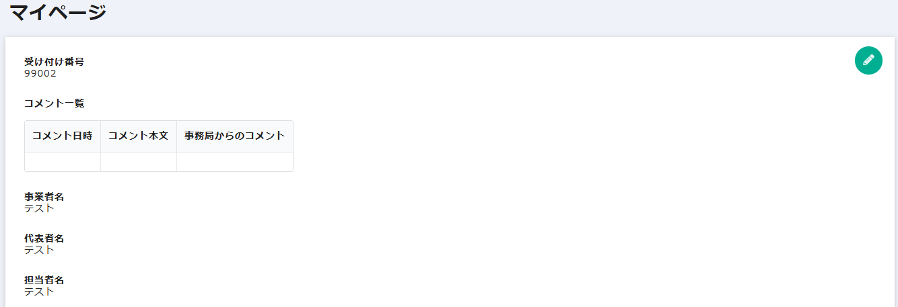
右上の鉛筆アイコンをクリックする。
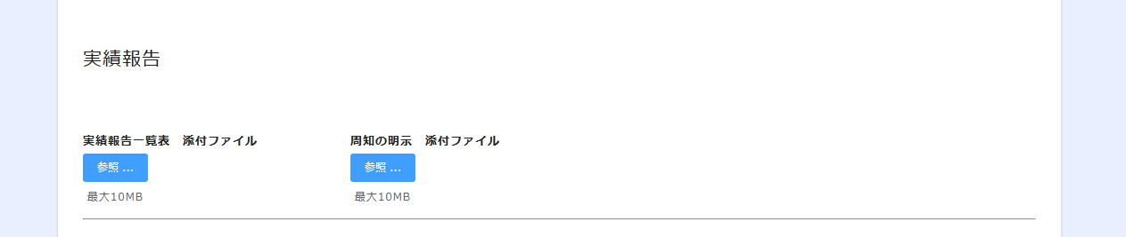
「参照」をクリックする。
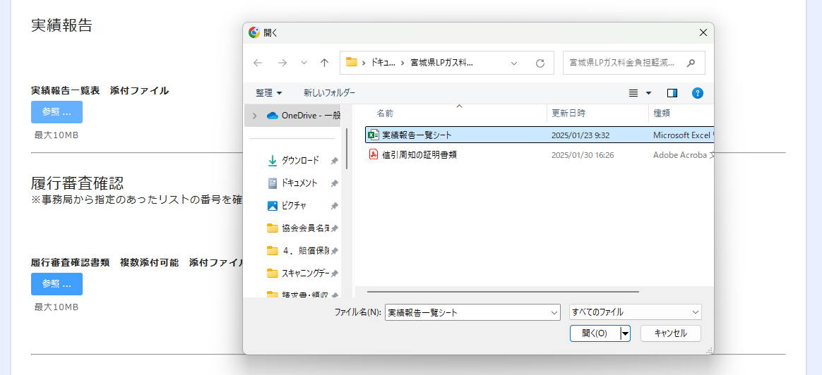
フォルダから実績報告一覧のデータをクリックする。
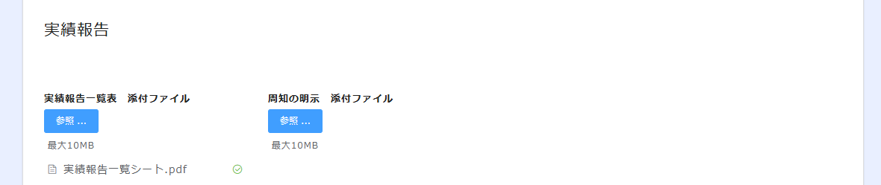
ファイルが添付されたことを確認し、続いて周知の証明書類を添付する。
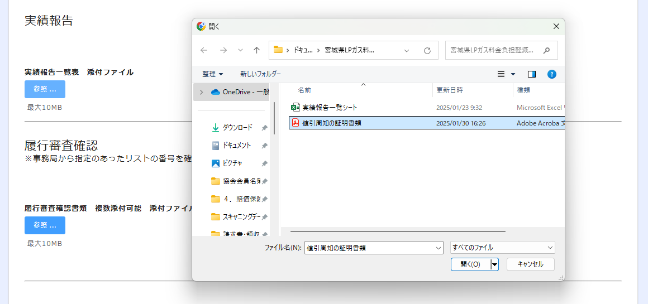
周知証明書類をクリックする。
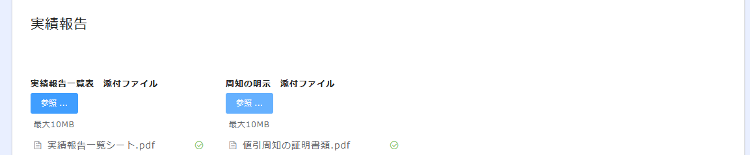
ファイルが添付されたことを確認する。
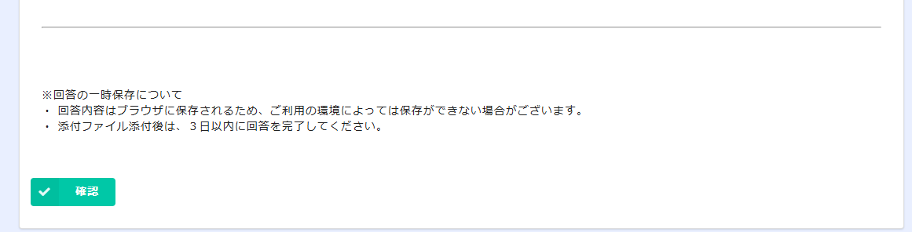
ページの一番下にある「確認」をクリックする。
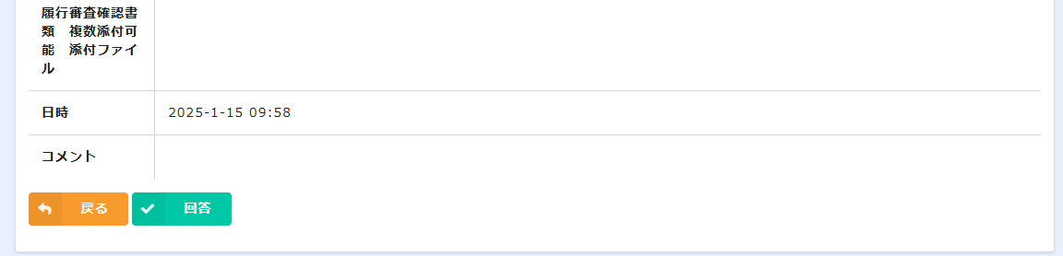
内容を確認し、誤りがなければ回答をクリックする。
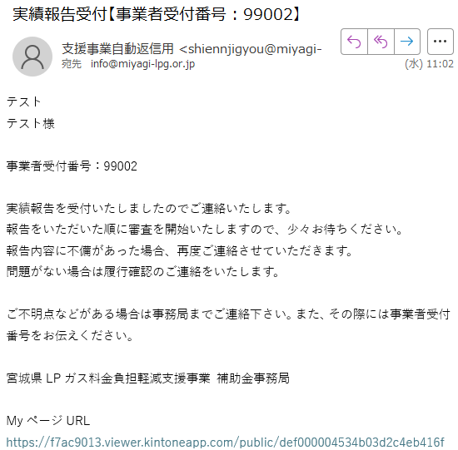
事務局が内容を確認し受け付けると実績報告受付のメールが送信されます。実績報告の審査が完了すると、履行確認依頼メールが改めて送信されるので、審査の完了をお待ち下さい。

